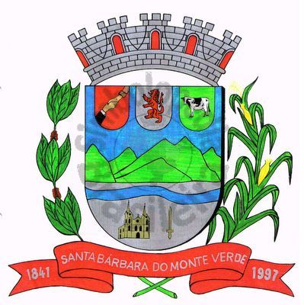 |  | Câmara Municipal
 |  | de Santa Bárbara do Monte Verde
 |  | ESTADO DE MINAS GERAIS
Indicação de nº 18/2019

A Câmara Municipal de Santa Barbara do Monte Verde
EXMº. Sr. José Carlos de Almeida Lima
Presidente da Câmara Municipal

Senhor Presidente,

O vereador Adário de Fátima da Silva, no uso de suas atribuições conferidas por lei, Indica ao Poder Executivo Municipal, que faça reparos na estrada entre o Araxá e São Bento , principalmente na linha escolar.

Justificativa: Além de gerar danos materiais ao veiculo escolar, a estrada em condições ruins gera muitas vezes danos físicos aos estudantes.

Sala das sessões, 26 de março de 2019.

Adário de Fátima da Silva
Vereador

Rua José Antônio de Almeida, 169 - Centro - Cep 36132-000 - Santa Bárbara do Monte Verde| MG
CNPJ: 01.633.260/0001-67 – Tel.:(32)3283-8113 – e-mail: camara.sbmv@yahoo.com.br

